Contenido

1. Autores del trabajo, planificación y entrega 2

1.1 Autores 2

1.2 Planificación 2

1.3 Entrega 2

2. Requisitos del prototipo a implementar 3

2.1 Requisitos funcionales 3

2.2 Otros requisitos 3

3. Criterios de comparación en la implementación 4

3.1 Criterio 1: Nombre del criterio 4

3.2 Criterio 2: Nombre del criterio 4

3.N Criterio N: Nombre del criterio 4

4. Proyecto de implementación de un prototipo del sistema utilizando la tecnología A 5

4.1 Documentación de diseño 5

4.2 Documentación de construcción 5

4.3 Documentación de pruebas 5

4.4 Documentación de instalación 5

4.5 Manual de usuario 5

5. Proyecto de implementación de un prototipo del sistema utilizando la tecnología B 6

5.1 Documentación de diseño 6

5.2 Documentación de construcción 6

5.3 Documentación de pruebas 6

5.4 Documentación de instalación 6

5.5 Manual de usuario 6

6. Comparación de las dos implementaciones 7

6.1 Evaluación de los criterios en la implementación usando la tecnología A 7

6.2 Evaluación de los criterios en la implementación usando la tecnología B 7

7. Comparación de la implementación de las tecnologías 8

8. Conclusiones 10

# 5. Proyecto de implementación de un prototipo del sistema utilizando la tecnología B

Se trata de incluir en este apartado la documentación del desarrollo del proyecto de implementación, utilizando la tecnología B, del sistema cuyos requisitos funcionales se enumeraron en el apartado 2.

## 5.1 Documentación de diseño

Hay que incluir la descripción del diseño del prototipo, incluyendo diagramas, y el diseño de la interfaz de usuario.

## 5.2 Documentación de construcción

Se ha implementado Node.js utilizando Express, Bootstrap y MongoDB.

Es por esto por lo que el proyecto cuenta con distintos archivos:

* **Routes/cafes.js:**

Módulo js encargado de lo relacionado con la base de datos Mongo, actualizar datos, borrarlos, enviarlos, etc.

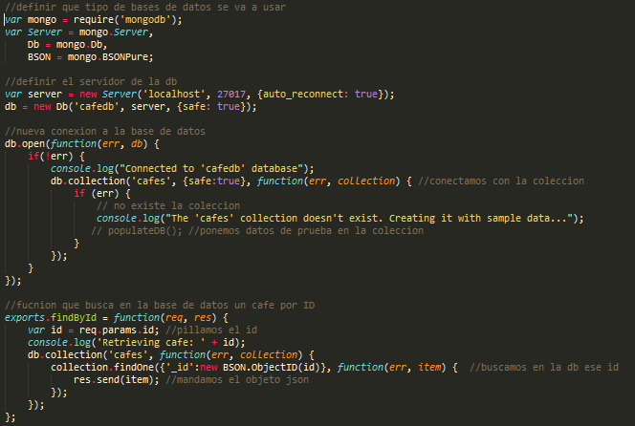

* **Public/js/views:**

En js/views se encuentran los archivos js dedicados al manejo de las vistas. Aquí podemos ver el controlador que se ocupa de mostrar la lista de cafés al inicio.

* + **cafelist.js:**

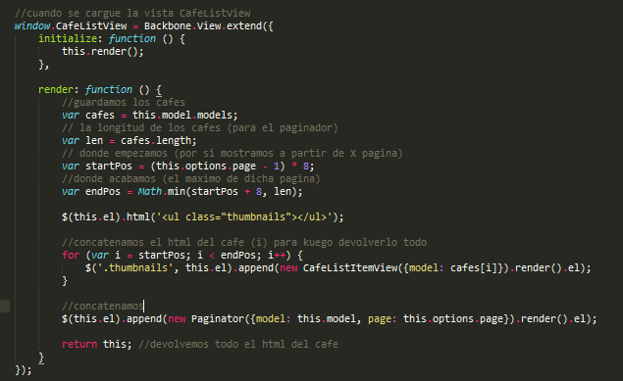

* **Public/js/main.js**

Este código es el encargado de saber que vista cargar según se indique en el navegador.

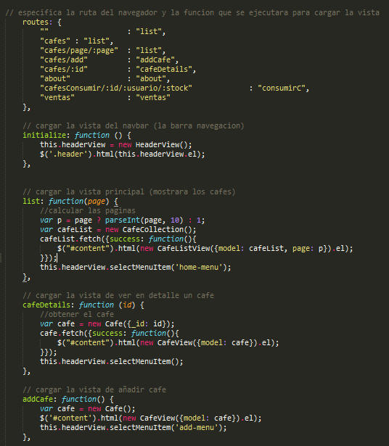

* **Public/tpl**

Aquí se pueden encontrar el código html de las vistas (About, lista de cafés, vista individual de un café y navbar).

* + **CafeListItemView.html:**

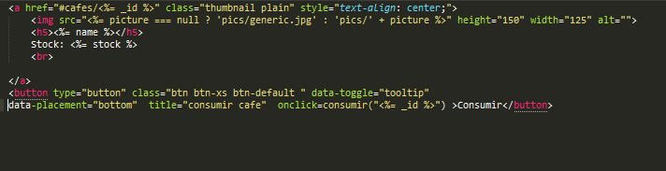

## 5.3 Documentación de pruebas

* Corrección del stock:

Cuando el stock llegaba a 0, la aplicación seguía restando:

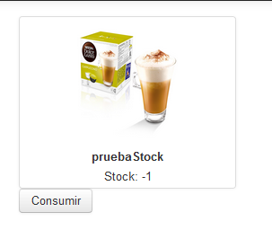

Para corregirlo se implementó un mensaje de error cuando el stock es 0:

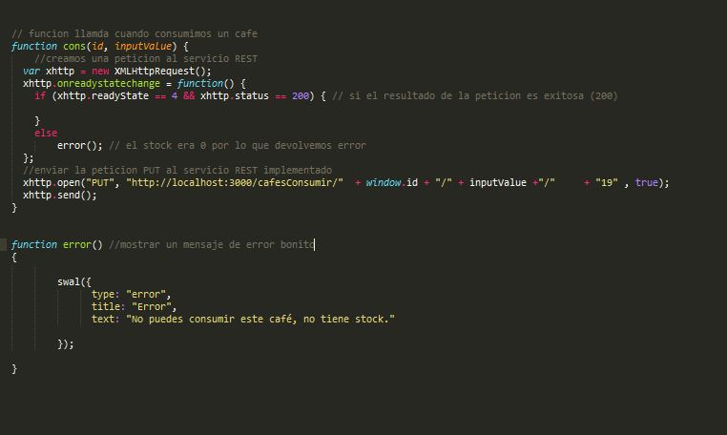

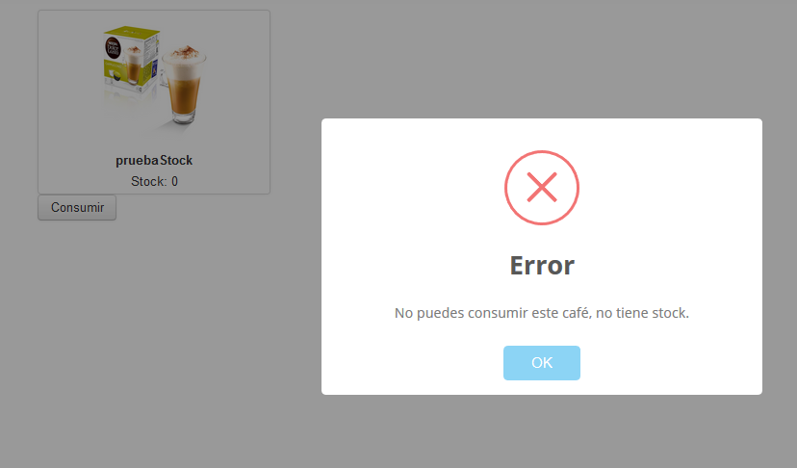

* El stock contiene letras:

Este error se da cuando al crear un café añades letras, por ejemplo: “cinco”.

Nuestro prototipo actualmente no tiene implementado ninguna solución a este problema.

## 5.4 Documentación de instalación

Descripción suficiente para que una persona que no ha participado en el proyecto pueda instalar el prototipo.

## 5.5 Manual de usuario

Descripción suficiente para que una persona que no ha participado en el proyecto pueda utilizar toda la funcionalidad que ofrece el prototipo. Que debe coincidir con los requisitos funcionales incluidos en el apartado 2.